* 1. 设备1-n的布局、摆放位置、与其他系统或基建的接口、协调及要求等
     1. 与加速器系统的接口、协调及要求

投标方需与各加速器系统负责人的配合内容包括：

1. 各加速器主要工艺、运行模式的说明，包括加速器运行、调束、停止、维修等状态下，源项的分布、位置及强度；
2. 各加速器运行事故、人员误操作等紧急情况时的处理策略；
3. 各加速器开停机信号接口，包括读取加速器运行状态、加速器接收执行安全联锁系统联锁信号、信号引出引入位置、信号格式等；
4. 加速器各区域状态指示信号的引出位置及其格式；
5. 束流配送线上束流阻挡装置的状态信号引出位置及格式、接受执行联锁信号的引入位置及格式；
6. 与高能区辐射监测与人身安全联锁系统的接口配合；
7. 原子氧舱加速器屏蔽门本地控制接入安全联锁系统的接口配合；
   * 1. 与综合系统的接口、协调及要求
8. 系统级综合辐照舱南边辐射防护大门本地控制接入安全联锁系统的接口配合；
9. 高速粉尘舱接入安全联锁系统的接口配合。
   * 1. 与中央监控系统的接口、协调及要求

辐射监测与安全联锁系统和中央监控系统之间的架构关系如图6所示，投标方须与中央监控系统负责人对接的内容（包括但不限于）如下：

1. 辐射监测与安全联锁系统向中央监控系统传输以下6类数据：1. 区域监测数据；2. 安全联锁数据；3. 视频数据；4. 人员个人剂量数据；5. 音频播放；6. 人员权限管理。其中，1-3项数据是实时上传数据；第4，6项数据不是实时上传数据。1，2，4，6项数据应按中央监控系统制定的统一数据模型、并通过OPC UA（必选）和Modbus/TCP（可选）协议进行传输；3，5项数据按视频、音频相关标准进行传输。由于都是安全数据，中央监控系统没有修改权限。数据传输是单向的，中央监控系统不能干扰辐射防护系统工作的独立性。
2. 系统之间的接口种类和数量；
3. 两系统之间数据传输的链路、数据模型、通信协议及其可靠性；
4. 两系统在涉及人员管理、安全联锁过程管理、报警、放射性废物管理等方面的授权关系及管理逻辑；
5. 两系统在数据存储、显示、调用、数据安全等方面所采取的措施；
6. 中央监控系统在各加速器厅及靶室均设置有摄像头以对设备进行可视化监控，为增强辐射安全联锁系统管理过程的可视化操作，各加速器厅及靶厅的摄像头需与各联锁门外的视频监控摄像头一起组成完整的视频监控系统，以便操作员可以直观地观察各厅内的人员活动状况、检查重点部位的设备运行情况。



图6辐射监测与安全联锁系统和中央监控系统之间的架构关系图

* + 1. 与基建的接口、协调及要求

（1）本项目迷宫通道屏蔽门安装在低能区各控制区迷宫通道出口处，见图7所示（具体以招标方建筑施工图为准），各迷宫通道出口分别标号为：

串列大厅迷宫出口：1#；10MeV电子辐照终端迷宫出口：2#；系统级综合辐照舱一楼迷宫出口：3#；材料质子/电子辐照舱迷宫出口：4#；器件微束辐照终端迷宫出口：5#；系统级综合辐照舱二楼迷宫出口：6#；生物微束辐照终端迷宫出口：7#；原子氧/辐射综合辐照舱房间出口：8#；月尘舱铅房出口：9#。

投标人在设计及施工时，需充分考虑图中的基建安装条件；

（2）根据门体重量所需要的承载结构需要，1# - 5#迷宫通道出口处均预埋有钢板，见图8-图12所示，投标人需依据预埋钢板的位置和预埋精度充分考虑屏蔽门的设计和施工方案。图13所示为月尘舱铅房出口屏蔽门接口示意图，投标人需依据铅房门口位置、结构和精度充分考虑屏蔽门的设计和施工方案。

（3）若因投标人原因导致项目建设费用增加，费用由投标人承担。



图7低能区各加速器厅/靶厅迷宫通道出口分布图

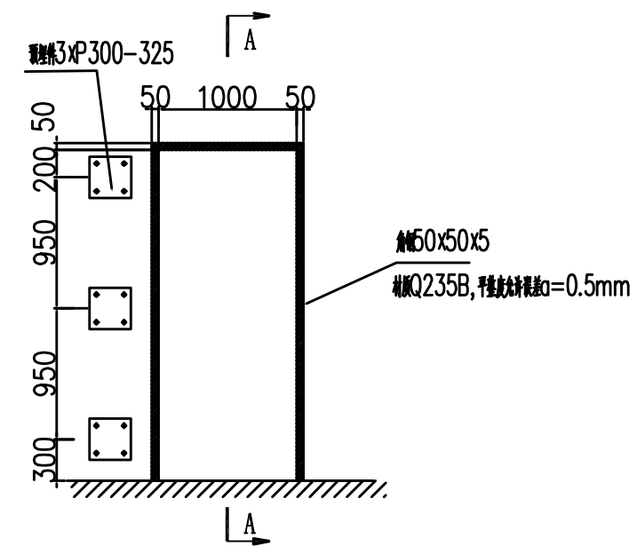

图8 串列加速器大厅屏蔽门预埋件预埋接口图

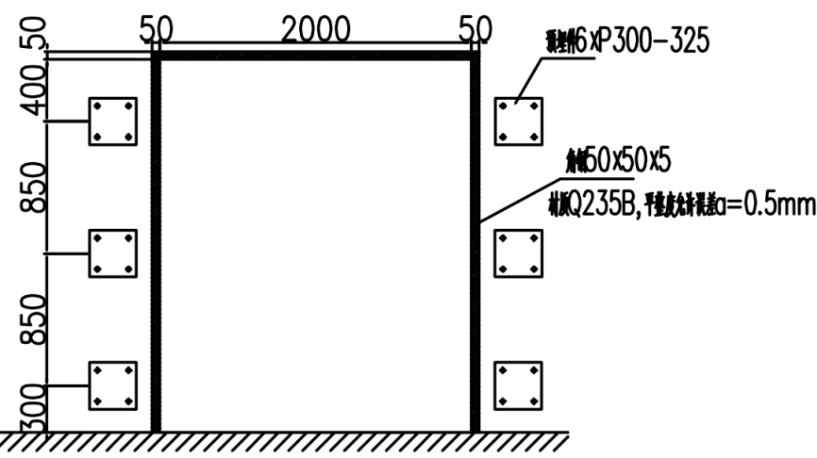

图9 10MeV电子辐照终端屏蔽门预埋件预埋接口图

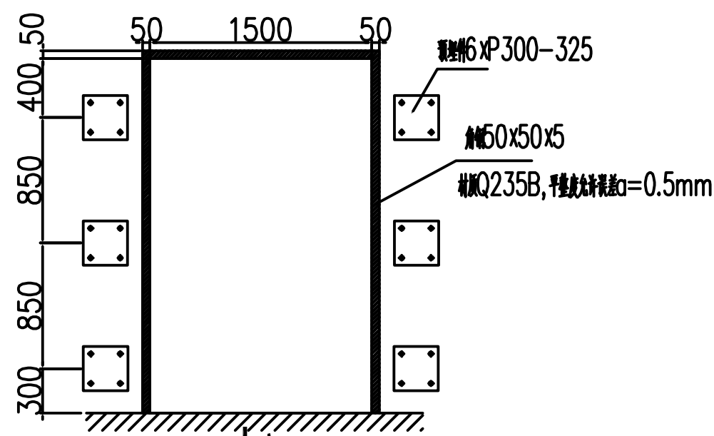

图10 系统级综合辐照舱一楼屏蔽门预埋件预埋接口图

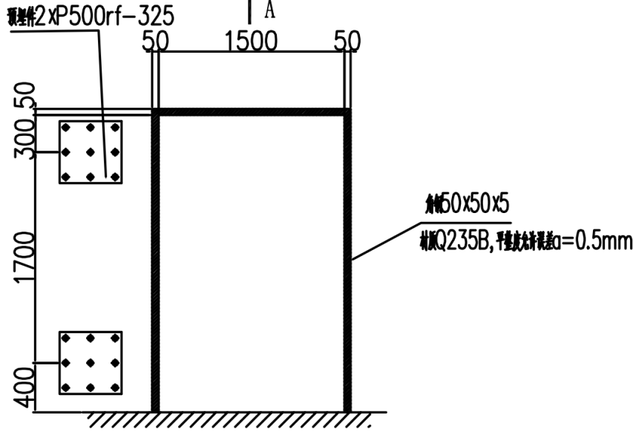

图11 材料质子/电子综合辐照舱屏蔽门预埋件预埋接口图

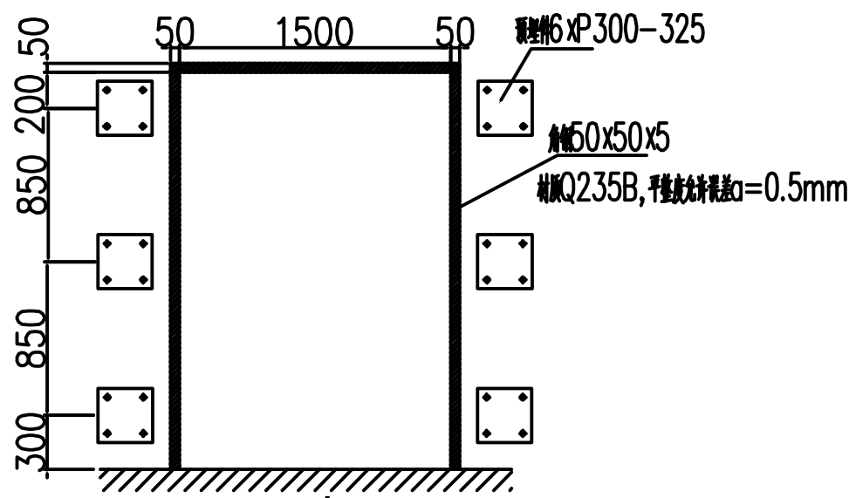

图12 器件微束终端屏蔽门预埋件预埋接口图

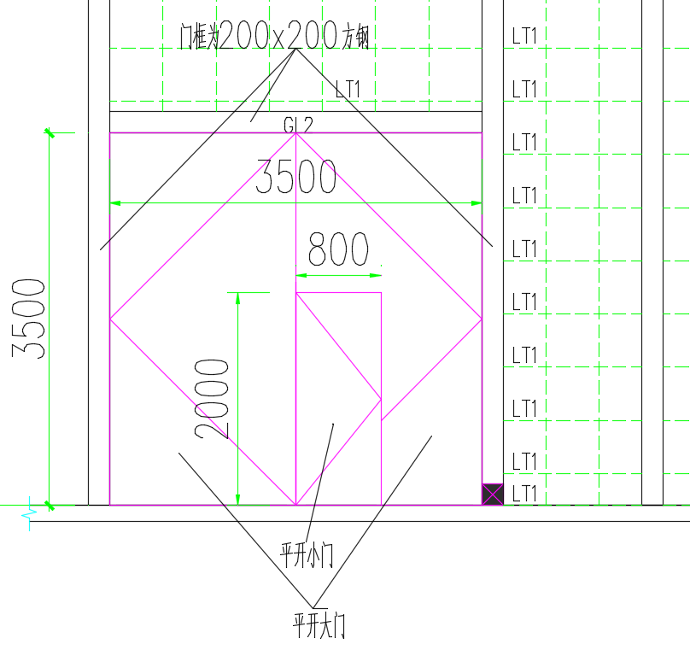

图13 月尘舱铅房屏蔽门接口图

* 1. 设备1-n的设计图纸要求

机械工程图纸及技术文件应符合以下国家标准的要求（不限于此）：

* GB/T14689、GB/T14690、GB/4458、GB/4459、GB/T131、GB/T4460《机械制图》系列标准；
* GB10609 《技术制图》系列标准；
* GB/T1182《形状和位置公差图样表示方法》；
* GB/T4656《金属结构件表示法》；
* GB/T324 《焊接符号表示法》；
* GB/T5185《金属焊接及钎焊方法在图样上的表示代号》。
* 其他相关标准依据标准化部所识别的标准进行采标。
* 电气图纸及技术文件应符合以下国家标准的要求（不限于此）：
* GB/T 6988《电气制图》系列标准；
* GB/T 5465《电气设备用图形符号》系列标准；
* GB/T 4728《电气简图用图形符号》系列标准；
  1. 设备1-n采用的标准及规范

3.4.1 辐射监测子系统与辐射安全联锁子系统采用的标准（不限于此）

* GB/T 4863-1985 机械制造工艺基本术语
* GB/T10610-1998 产品几何技术规范 表面结构 轮廓法评定表面结构的规则和方法
* GJB/Z 299B-1998 电子设备可靠性预计手册
* GB/T17624.1-1998 电磁兼容 综述 电磁兼容基本术语和定义的应用与解释
* GB/Z18039.1-2000 电磁兼容 环境 电磁环境的分类
* GB/T18268-2000 测量、控制和实验室用的电设备 电磁兼容性要求
* GB/T 8993-1998 核仪器环境条件和试验方法
* GB/T 10263-2006 核辐射探测器环境条件和试验方法
* GB/T13161-2015 辐射防护仪器，测量χγ中子和β辐射个人剂量当量 HP（10）和 HP（0.07）直读式个人剂量当量仪
* GB 50093-2002 自动化仪表工程施工及验收标准
* JB/T 5234工业控制计算机系统验收大纲
* HG/T 20507-2000 自动化仪表选型设计规定
* GB/T 3797-2005 电气控制设备
* GB4720－84 低压电器电控设备
* GBJ232-82 电气装置工程施工及验收范围
* IEC 61131（GB/T15969-95） 可编程控制器编程语言
* IEEE802.3TCP/IP 网络通讯协议
* GB/T 8567-2006 计算机软件文档编制规范
* IEC 61000-4-1-2006 电磁兼容性：试验和测量技术-抗扰度试验总论
* IEC 61000-4-2-2008 电磁兼容性：试验和测量技术-静电放电抗扰试验
* IEC 61000-4-3-2010 电磁兼容性：试验和测量技术-辐射、射频和电磁场抗扰性试验
* IEC 61000-4-5-2005 电磁兼容性：试验和测量技术 浪涌(冲击)抗扰度试验
* GB 18871-2002 电离辐射防护与辐射源安全基本标准

3.4.2 辐射屏蔽门采用的标准（不限于此）

* GB/T 699 优质碳素结构钢
* GB/T 700 碳素结构钢
* GB/T 1184 形状和位置公差 未注公差值
* GB/T 1470 铅及铅锑合金板
* GB/T 1804 一般公差 未注公差的线性和角度尺寸的公差
* GB/T 7633 门和卷帘的耐火试验方法
* GB/T 9439 灰铸铁件
* GB 12955 防火门
* GB 50009 建筑结构荷载规范
* GB 50010 混凝土结构设计规范
* GB 50017 钢结构设计规范
* GB 50205 钢结构工程施工质量验收规范
* GB 50661 钢结构焊接规范
* JG 160 混凝土用膨胀型、扩孔型建筑锚栓
* NB/T 20133.1 压水堆核电厂设施设备防护涂层规范 第 1 部分：通用要求

3.4.3包装、运输、安全标准（不限于此）：

* GB3538《运输包装件保部件的标示方法》
* GB191《包装储运图示标志》
* GJB145A《防护包装规范》
* GB/T13384《机电产品包装通技术条件》
* GB 4208《外壳防护等级（IP代码）》

3.4.4 哈工大空间环境地面模拟装置规范

应遵循招标人在项目实施过程中陆续颁布的相关规范，如：

* 空间环境地面模拟装置命名及编码规范
* 空间环境地面模拟装置机柜机箱编号规范
* 空间环境地面模拟装置线缆标识规范
* 空间环境地面模拟装置机械系统图制图规范
* 空间环境地面模拟装置文件编制规范
* 空间环境地面模拟装置文件归档要求

1. 定制非标设备的实施计划

对定制非标设备，实施计划分为详细设计阶段、加工制造阶段和现场安装调试及验收阶段。

4.1 在合同签订后45个工作日内，投标人完成项目质量计划及实施方案的编制，并由投标人组织有招标人参加的评审，评审需经招标人认可通过。

4.2 详细设计经招标人评审认可通过后，方可进入加工制造阶段。评审通过后15个工作日内，投标人需提交《详细设计报告》、《详细设计图纸》等相关文件最终版（见前文表1中文档类要求）。

4.3 在加工制造前15个工作日内，投标人提交《工艺方案》，组织进行有招标人参加的工艺评审。工艺设计评审需经招标人认可通过。

4.4 项目实施过程中应按照《实施方案》和《质量计划》的要求对质量控制点进行严格控制，并加以记录，即按照H/W/R点要求，严格控制全过程生产实施，若有设计或计划变更，投标人须按照招标人制定的《变更控制规范》执行，经招标人确认批准后方可实施，H点验收时产生的评审费用将由乙方负责。

4.5现场安装及调试前30个工作日提交《现场安装及调试实施方案》，依据《现场安装及调试实施方案》和《验收大纲》（含相应的验收细则）进行调试和验收。

4.6在项目实施阶段，具有中间过程记录，形成《中间过程控制记录》，在验收时一并提交。

1. 非标定制设备出厂书面文件等要求

应交付文件包括但不限于：

* 产品清单、用户手册、 操作手册、维护手册、产品履历书；
* 产品检验合格证书：每台设备应携带一份检验合格证书，包含但不限于如下信息：探测器类型和规格、整台监测设备的重量和尺寸、校准所用的参考源和标定系数、能量测量范围内响应随探测射线能量的变化、仪器对光子或β/n 辐射的响应等；
* 检测报告：提供合格证书中相关标定或测试结果的检测报告或证书。

1. **非标定制设备的运输、现场安装调试、验收要求**

6.1依据本项目对包装、运输及安全的标准要求，投标人负责对低能加速器辐射防护系统所有设备及其配套进行包装，包装适于长途运输，并有良好的防潮、防震、防锈和防野蛮装卸等保护措施以及符合标准的包装标记，以确保货物安全运输至招标方指定现场，投标方承担由于其包装不妥而引起货物锈蚀、损坏和丢失的责任。每件包装箱内附有一份详细装箱单和质量证书或合格证。所有包装、运输费用由投标方承担且包括在合同总价中，包装物投标方不回收。

6.2 招标人应根据投标人需求提供设备存储场地。投标人应根据现场条件针对设备进行保护，避免设备在存放过程中出现损坏。

6.3 现场安装及调试前30个工作日内需依据《安装调试大纲》提交《现场安装及调试实施方案》，由投标人派技术人员到招标人现场依据《安装调试大纲》和《现场安装及调试实施方案》组织运输及现场转运、安装、调试，对于开箱检查、传输转运、集成安装联调、检测检验等过程中的问题由投标人负全责。

6.4 投标方应对有特殊要求的安装技术向招标方进行说明并提供专用工具及技术指导，并对施工质量进行检查。

6.5 投标方应按照本项目的要求编制《验收大纲》，《验收大纲》必须经过招标人组织的评审并批准后，方可作为招标人验收的依据。投标人应在详细设计评审结束15个工作日内提交《验收大纲》的最终版，招标人依照《验收大纲》约定的参数和技术进行验收。

6.6系统出厂试验和验收包括系统硬件和系统软件的试验和验收。使用测试装置,接入系统的I/O信号，以及仿真其它计算机系统与本系统的通信,根据试验细则，测试本控制系统的全部功能和性能。试验完成后，对系统进行为期 168 小时的连续考核，并允许采购方进行各个功能和性能的试验，同时还应包括对设备、技术文件的验收。

6.7 关键设备出厂前应进行出厂验收。

6.8 系统现场验收在招标人安装现场进行，现场调试结果满足全部功能要求和性能要求后，现场需进行连续运行168 小时考核。

6.9在现场试验和验收完成后，双方就验收情况进行设备最终交付验收评审，其中项目环境影响评价作为本项目验收的必要条件，评审通过后，双方签订系统正式验收文件，进行最终验收，并开始进入合同质保期。

1. **质量保证**

7.1投标人具有核安全质量管理组织体系，有专业的质量管理人员、明确的质量管理职责及质量管理文件体系；

7.2 投标人制订《项目质量保证大纲》，对项目的设计、文件、生产、安装和服务做出相应的规定。投标人应完成一份详细的质量控制计划，负责项目的设计、采购、生产制造、检验和试验、现场安装与服务等环节质量保证活动，并提供相关的质量保证记录，确保供货满足国家、行业或企业标准，满足项目技术规范书和合同要求；

7.3 投标人应对每一制造工序所使用的加工机具，应实施的质量检验、测试，检验方法，检验工具，检验人员等内容进行规定，确保由合格的人员、使用合适的设备器材、遵照适用的工艺文件在适当的环境条件下进行作业；投标人应遵照质量控制计划，提供质量控制点详细分布情况及其设置说明，严格执行，对关键工序设立H/W/R点予以控制。上述质保方式报送招标人审批，接受招标人的工艺文件审查、现场监督检查、质量控制点检查或见证等质保监察；

7.4 投标方应按照质量体系程序文件和质量保证大纲要求，对设备供应商的质量保证能力、生产规模、加工及检验设备的先进性、采用的标准、以往的质量档案等进行考察筛选评价，确定合格的设备供应商，建立合格供应商档案，并对每次采购、加工产品质量状况进行记录。

7.5 从合同签订开始，严格执行质量计划，对设计开发任务书、设计开发计划、设计评审、设计验证和设计确认等作出严格要求，对设计方案由招标方和设计院共同评审，确定设计方案可行性。进入详细设计阶段，进行不同层次的详细设计评审，对结构和线路、软件、不同设计组之间的设计接口实施管理；

7.6 设备的制造依据相关标准，进行性能试验，并出具性能测试报告，产品标定须在有资质的计量站进行，确保试验数据和结论的可靠性，保证产品质量。

1. **非标定制设备的售后服务**

8.1投标人需提供至少2年的质保期，提供现场免费保修服务，质保期内投标方应在接到书面或电话报修通知后， 8小时内提供技术响应，确认需要维修时工程师48小时内到达现场，7个工作日内排除故障。如不能按期排除故障，则设备保修期顺延，如有特殊情况，双方协商；

8.2质保期内，因安装缺陷、产品缺陷、设计、工艺、材料或软硬件缺陷等问题而造成的任何故障，投标人应负全责，并提供免费维修服务、免费更换零部件及免费的技术支持服务，保证系统及时恢复正常；经过两次维修后仍不能正常使用的设备，投标方应按照招标方要求进行退货或更换；如因招标方操作使用不当引起的故障或损坏需投标方提供服务的，投标方只收取材料或配件成本费进行免费维修。

8.3质保期内，投标人至少保证一次回访，并形成必要的维修、更新、检查记录；

8.4质保期满后，投标方应承诺提供长期技术服务，提供有偿维修或更换设备零部件的服务。

1. **对培训的要求**

9.1投标人在投标时应提供较详细的对招标人员的培训计划；

9.2 投标人应在验收前完成对招标人运行人员的培训，并提供完整的《设备运行操作规程/手册（含安全规范）》；

9.3投标人驻派有经验、态度积极的工程师进行培训，培训过程有问题随时解答，确保招标人的有关操作人员能独立、熟练、正确操作使用、维护设备，有关的维修人员能独立排除设备的常见故障，中途不得更换工程师；

9.4投标人对招标人员培训内容包括但不限于设备原理、设备电路线路原理、机械结构及各功能模块介绍、以及设备基本故障诊断排查、易损部件更换、程序设置、工艺操作等；

9.5现场培训需在招标人指定地点进行，培训期间投标人发生的费用自行解决。

1. **外采材料设备说明及质量要求**

由投标方供应的所有合同设备/部件(包括外购)，在生产过程中都须按技术要求进行严格的检查、检验和试验。所有涉及设备检查和试验的费用由投标方承担，包括招标方要求的重新试验，重新试验的前提是最初的试验结果不符合或无法提供其符合合同要求、相关标准和规范的依据。

1. **进度（工程进度表）的要求**

（1）项目总体进度

* 合同签订后1个月内：项目启动，完成现场查勘及资料对接移交；
* 合同签订后3个月内：完成技术方案详细设计评审、施工方案评审及质量计划的评审；
* 评审后1个月内：完成联锁门的安装与本地测试；
* 评审后3个月内：完成辐射监测系统的安装与本地测试；
* 评审后5个月内：完成安全联锁系统的安装；
* 安装完成后2个月内：完成本项目各系统及设备的调试；
* 加速器系统装调完成后2个月内：完成与低能区加速器系统的联调。

（2）投标人需在投标文件中根据以上时间节点要求，给出详细的进度安排说明。投标人进度安排计划中应详细列出各子系统关键设备的制造/采购进度计划，详细列出各子系统设备进场顺序、安装计划、调试计划及验收计划。

（3）如果由于招标人基建工程推迟，导致进场时间推迟，则上述进场之后的时间节点按照推迟的时间往后顺延相应的天数。

（4）如果由于招标人加速器系统或各终端子系统工程进度延迟，导致与加速器系统或各终端子系统联调时间推迟，则本项目系统联调时间节点按照推迟的时间往后顺延相应的天数。

（5）投标人应按照Oracle P6工程管理软件要求进行进度月报，具体包括本月已完成工作以及下月要进行的工作等，并需要有专人跟进P6管理。

1. **工程实施过程要求及加工期技术文件变更方式要求**

为了确保项目符合国家要求，项目将在甲乙双方充分沟通的情况下实施。双方签署的正规文件为有效文件。对影响项目需求、主要成果交付日期、项目费用和项目总体参数的变更，必须按照甲乙双方约定的《变更控制规范》执行。

1. **甲方需提供的材料及支持（如作业环境、人员等方面）**

根据工程需要，招标方提供必要的协调、材料、设计输入及作业环境支持。

1. **付款方式约定及要求**

（1）签订合同前，投标人须支付履约保证金，金额为中标价（合同总金额）的5%。

（2）签订合同后，招标人付合同总金额的30%；

（3）投标人完成详细技术方案设计及施工方案设计，由招标人进行评审，通过评审，双方达成共识，经双方主任设计师及部门负责人或单位负责人签字后，招标人付合同总金额的15%；

（4）投标人根据供货计划完成本项目各系统/设备的采购、研制、进场，以及关键设备/系统的现场组装、验证，经双方主任设计师及部门负责人或单位负责人签字通过后，招标人付合同总金额的15%；

（5）投标人完成低能区加速器辐射防护系统安装调试，并通过预验收，经双方主任设计师及部门负责人或单位负责人签字通过后，招标人付合同总金额的20%；

（6）完成项目的总联调，所有技术指标均满足本文件要求，并最终正式验收通过，招标人付合同总金额的20%；

（7）最终验收通过后，履约保证金转为质量保证金，待质量保证期满后，设备运行无问题，满足质保条件，招标人无息返还投标人所有质量保证金，否则质量保证金不退还。

（8）由于是国拨经费，因此每年的付款事宜必须在国拨经费下拨到账后进行；由于国拨经费未下拨，未能满足付款条件，不属于招标人违约。

（9）本项目按照招标人单位要求，具备监理制度，上述工作节点、付款须由监理确认、签字通过。

1. **相关附加其他技术、服务要求**

15.1 投标人在准备投标书时，务必在所提供的商品的技术规格文件中，标明型号、商标名称、 目录号。

15.2 投标人提供的货物的技术规格，应符合招标文件的要求。如与招标文件的技术规格有偏差，应提供技术规格偏差的量值或说明（偏离表）。如投标人有意隐瞒对规格要求的偏差或在开标后提出新的偏差，买方有权扣留其投标保证金或/并拒绝其投标。

15.3 投标人提供的产品样本，必须是“原件” 而非复印件，图表、简图、电路图以及印刷电路板图等都应清晰易读。买方有权不付任何附加费用复制这些资料以供参考。

15.4 除非在技术规格中另有说明，投标方的所有仪器、 设备和系统都应符合下列要求：

* 适于在气温-40℃～＋50℃和相对湿度为 90％的环境条件下运输和贮存。
* 适于在电源 220V（±10％）50Hz、气温+5℃～＋40℃和相对湿度小于80％的环境条件下运行，能够连续正常工作。
* 配置符合中国有关标准要求的插头，如果没有这样的插头，则需提供适当的转换插座。
* 如产品达不到上述要求，投标人应注明其偏差。如仪器设备需要特殊工作条件（如水、 电源、磁场强度、温度、湿度、动强度等）投标人应在投标书中加以说明。
* 如在具体技术规格中与条要求不一致之处， 以具体技术规格中的要求为准。

15.5 投标人应积极配合招标人现场设备监理方的工作，接受现场设备监理方的监督检查。其他未尽事宜，双方具体协商。

1. **知识产权**

本项目所产生的研究开发成果及其相关知识产权权利归双方共同所有，未经双方认可禁止将其转移至任何其他第三方。

**17.详细技术方案设计及施工方案设计的图纸备案份数为10份。**